**ReadMe Part c – LeftOvers**

**שחף פור**

**205718620**

*דבר ראשון יש להתקין את CSVTOJSON מחדש מכיוון שלא ניתן היה להעלות אותו לGIT *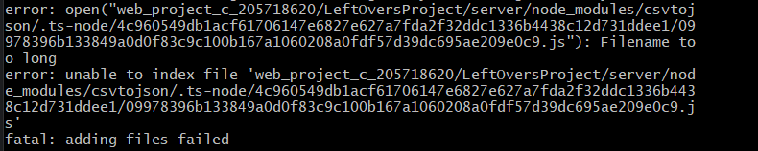

1. מבנה התיקיות מסודר כפי שנתבקשנו כך שיש תיקיית DB בה כל מה שקשור ביצירת הטבלאות, יש לשים לב כי יש שני קבצי DATA מכיוון שיש שני טבלאות למלא. באם הטבלה השניה לא עובדת כדי להזין ידנית דרך האתר שלי (LEFTOVERS) כמה ADVERTISES ולאחר מכן להיכנס דרך משתמש אחר (Kלעבור לLOGIN ולהיכנס מחדש) ואז ניתן יהיה לראות את הADVERTISES של הלקוחות האחרים.
2. ניתן גם להירשם לאתר וגם כמובן לפרסם שאריות מזון בצד לקוח.
3. יש לשים לב כי בעת בדיקת הפרויקט יכול להיוווצר מצב שיעבור יותר משבוע מתאריך הפרסומים באתר ולכן הם לא יופיעו. הכוונה היא שאם העבודה תיבדק יותר משבועיים אחרי תאריך ההגשה שאילתת הSEEK לא תעבוד מכיון שהיא לוקחת רק את הפרסומים של השבוע האחרון על מנת לשמור על "טריות". באם כך המצב ניתן או לשנות את התאריך באותו הפורמט בקובץ DATA2 או להוסיף ידנית פרסומים ולהיכנס ממשתמש אחר ולצפות בהם. יתרה מזו השאילות הנוחוצות לפעילות האתר וליצירת בסיס הנתונים קייימות בCRUD FUNCTIONS ו בDB CREATE.
4. מימוש טפסים כמתבקש.
5. עיבוד מידע מתבצע כך שהפרסומים של שאריות המזון שיופיעו ללקוח יהיו רק עבור מיקום גאוגרפי קטן מ5000 מרחק אווירי ממנו בעזרת module שאותו מימשתי על מנת לבצע את החישוב. בנוסף פרסומים יופיעו רק מהשבוע האחרון ולא יופיעו פרסומים שאותו משתמש פרסם בעצמו אלא רק של אחרים. כמובן שכל הפרסומים הם בהתאם ללקיחת נתוני המיקום של הלקוח בעת הפרסום (בעת הכניסה לאתר האמת).
6. אני משתמש בview engine EJS מרנדר בעזרתו את האתר , מברך לשלום את המשתמש שזה עתה התחבר ובנוסף מוציא הודעה שגיאה נחמדה בצד ימין למעלה אם משהו בהתחברות השתבש. בעזרת הEJS אני מבצע כל מני תנאים ופונקציות נחמדות. בדרך זו אני מתקשר מצד שרת לצד לקוח בצורה מיטבית.